Муниципальное бюджетное образовательное учреждение
Детский сад№40.

Занятие по рисованию
с элементами математики
Во 2 младшей группе.

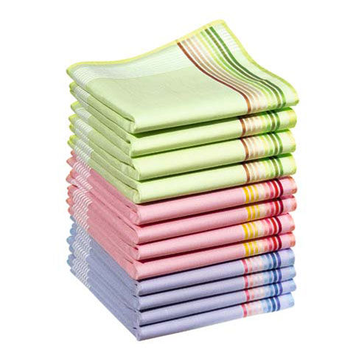
Тема: «Разноцветные платочки».

Из опыта работы
Воспитателя Тасовой И.Ю.

Программные задачи:
- Учить рисовать предметы прямоугольной формы отдельными вертикальными и горизонтальными линиями.
- Использовать в своей речи слова-понятия один и много, одинаковые по размеру, разные по цвету, отрабатывать прием рисования и штриховку предметов цветными карандашами.
- Воспитывать аккуратность, умение ориентироваться на листе бумаги, уважительное отношение к маме.

Предварительная работа:
Рассматривание платочков, использование в культурно-гигиенических целях, беседы на тему, рассматривание в книгах.

Словарная работа:
Разноцветные, прямоугольной формы, массаж, заботливая, выглаженные, проглот, бегемот.

Ход занятия.

(Дети стоят в кругу)
Воспитатель задает вопрос: «Кого, вы, ребята, больше всех на свете любите?» «Кто заботится о вас?» «Чей праздник скоро будем отмечать?»
Игра с мячом: «Расскажите о своей маме». (одним словом дети рассказывают о том, какая у них мама: красивая, молодая, нежная, заботливая, добрая, умная).
Воспитатель: А сейчас Кирюша расскажет, как он помогает маме? (читает стихотворение).
Я один у мамы сын
Нет у мамы дочки
Как же маме не помочь
Постирать платочки
Мыло пенится в корыте
Я стираю, посмотрите!
- Посмотрите, ребята, вот они платочки! (дети рассматривают платочки на веревочке)
-Сколько их? (много). Какого цвета? (разноцветные). Какой формы? (прямоугольные).
Воспитатель показывает, а ребята у себя за столом обследуют форму, делают вывод: две противоположные стороны - равны, всего сторон - четыре. В воздухе пальчиком рисуют (после показа воспитателем на мольберте техники рисования).
А сейчас, чтобы пальчики были послушными, подготовим их к рисованию - сделаем массаж, начиная с мизинца:
«Этот пальчик в лес пошёл
Этот пальчик гриб нашёл
Этот пальчик чистить стал
Этот пальчик жарить стал
Этот пальчик всё съел
Оттого и потолстел».

Рисование «Поможем маме» (звучит музыка Ф. Моцарта).
Воспитатель напоминает о правильности закрашивания в одном направлении.
Физминутка:
Рисовали, рисовали
А теперь все дружно встали
Ножками потопали
Ручками похлопали
Затем пальчики сожмем
Сядем, встанем и пойдём…
… К соседу и посмотрим, что у него получилось? (анализ работ)
-А теперь, покажите, у кого мама заботливая? (Дети достают из своих карманов носовые платочки). Обращаем внимание; какие они разные-разноцветные (дети называют цвета, у кого какой рисунок), чистенькие, выглаженные). Хвалят маму.

Воспитатель предлагает посмотреть упражнение «Проглот» (правила таковы: держа за уголок, без помощи руки медленно сминать в кулак под текстовое сопровождение):
«У меня живет проглот,
Все подряд жует проглот
Вот и стало у проглота
Брюшко, как у бегемота.

Но с платочками можно ещё и потанцевать (звучит русско-народная мелодия, дети выполняют различные движения, повороты, кружения, приседания, ходьбу и бег).

Упражнение «Ветер дует», платочки помогает высушить (дыхательная гимнастика).
В конце занятия ребята заботливо складывают платочки, кладут в кармашки.

